스마트 가이드 시스템 매뉴얼

2017. 06. 14.

“길잡이” 팀

문서 정보

버전 | 1.0
작성자
파일명 | 스마트 가이드 시스템 매뉴얼.doc
작성일 | 2017. 06.06
상태 | 초안

개정 이력
개정일자 | 버전 | 개정 내역 | 작성자 | 승인자
개정일자 | 버전 | 개정 내역 | 검토자 | 관리자
2017.06.08 | 1.0 | 스마트 가이드 시스템 매뉴얼 | 강성원 | 이창욱
2017.06.08 | 1.0 | 스마트 가이드 시스템 매뉴얼 | 최민 | 강성원
2017.06.10 | 1.1 | 관리자 페이지 추가 | 강성원 | 이창욱
2017.06.10 | 1.1 | 관리자 페이지 추가 | 박성하 | 강성원
2017.06.14 | 1.2 | 오타 수정 | 강성원 | 이창욱
2017.06.14 | 1.2 | 오타 수정 | 박성하 | 강성원

목 차

1. 전남대학교 및 주변 건물 위치 안내 시스템 “스마트 가이드” 소개 4

2. 스마트 가이드 시스템 특징 4

3. 스마트 가이드 시스템 사용하기 5

3.1 카카오톡을 이용한 이용 5
3.2 인터넷 브라우저를 통한 이용 8

4. 스마트 가이드 시스템 관리하기 10

4.1 건물 정보 추가 10
4.2 건물 제안 관리 13
4.3 건물 정보 관리 14

전남대학교 및 주변 건물 위치 안내 시스템 “스마트 가이드” 소개

“스마트 가이드”는 전남대학교 건물과 후문 등 주변 상가에 있는 건물의 모습과 정보를 쉽고 빠르게 검색할 수 있는 서비스입니다.
카카오톡 플러스친구, 인터넷 페이지에서 건물의 이름, 축약어를 알고 있다면 건물의 모습, 위치, 이름을 검색할 수 있습니다.
또한 현재 위치를 제공받으면 해당 건물과의 길을 알 수 있고, 검색에 실패할 시 시스템에 제안함으로서 관리자와 상호작용할 수 있습니다.
마지막으로, 검색 엔진과 유사한 인터페이스를 통해 쉬운 사용이 가능합니다.

스마트 가이드 시스템 특징

  - 여러 인터페이스를 통해 접근 가능
  - 건물의 사진 및 지도 제공
  - 건물 위치 확인 후 자유로운 맵 조작으로 주변 건물 확인 가능
  - 데이터베이스 관리를 위한 관리자 페이지 제공

스마트 가이드 시스템 사용하기

카카오톡을 이용한 이용

플러스친구 등록
- 카카오톡에 있는 채팅 탭을 클릭합니다.

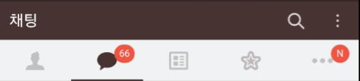
- “전남대길잡이”를 검색합니다.

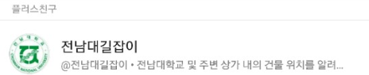

- 1:1 채팅으로 대화방을 생성합니다.

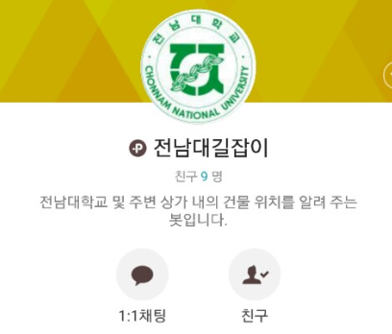

검색
- 검색하고 싶은 건물의 이름을 입력합니다.
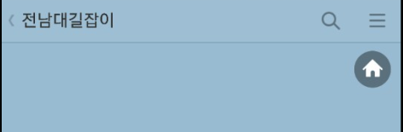


- 정보가 출력되었습니다. 상세 정보 보기를 원하는 링크를 볼 수 있습니다.
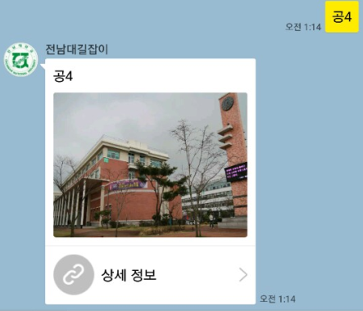

- 상세 정보 페이지에서 지도를 볼 수 있습니다.
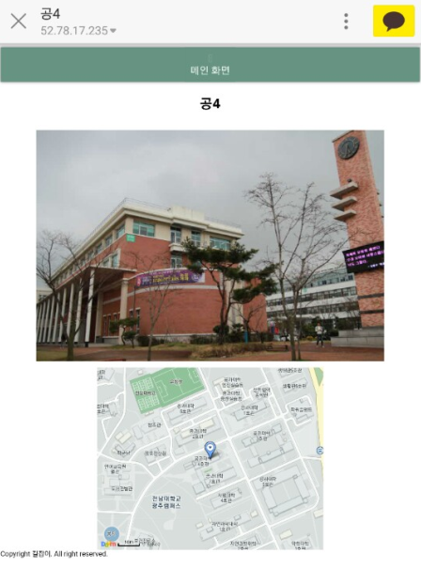

인터넷 브라우저를 통한 이용

홈페이지 접속
- 메인 화면에 접속합니다.
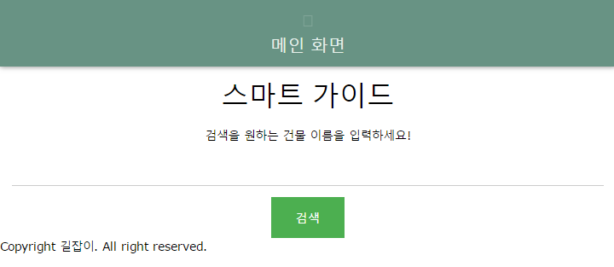

- 건물 이름을 검색합니다.

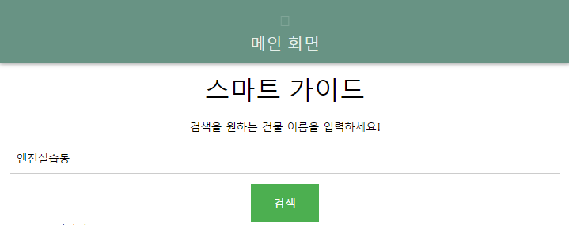
- 상세 정보 페이지가 표시되었습니다.
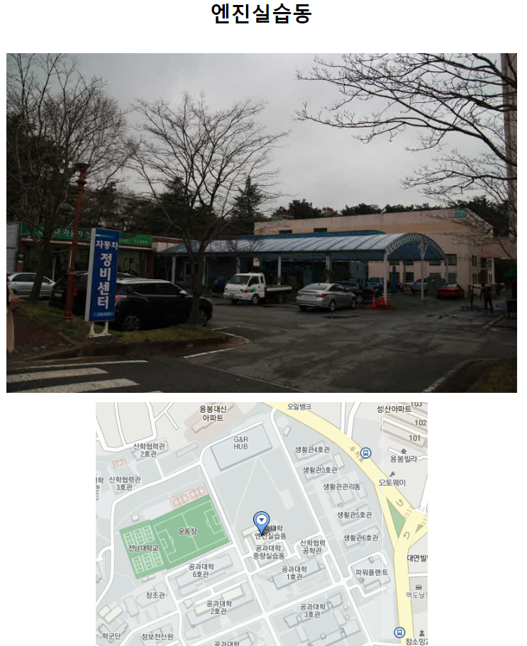

스마트 가이드 시스템 관리하기

건물 정보 추가
- 운영자 페이지에 접근해 건물 추가 탭을 클릭합니다.

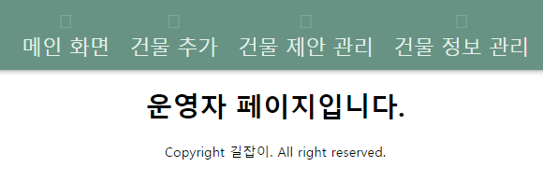

- 지도를 클릭해 위도와 경도를 얻을 수 있습니다. “현재 위치 반영”버튼을 누르면 현재 접속중인 기기의 GPS를 얻을 수 있습니다.
(PC의 경우는 IP 기반 위치추적이기 때문에 부정확할 수 있습니다.)
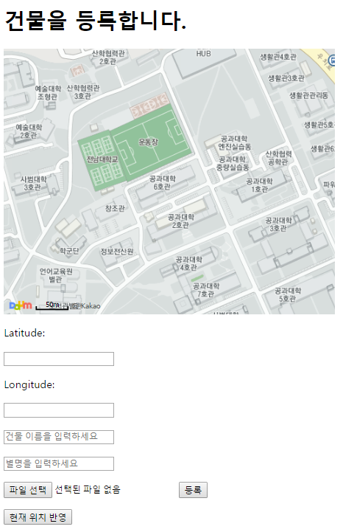

- 건물 이름, 별명을 입력하고 사진을 업로드한 뒤 등록합니다.
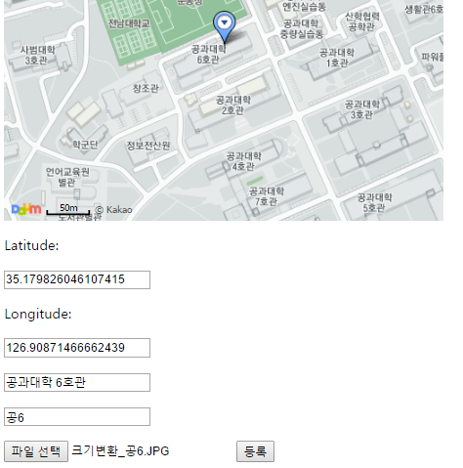

건물 제안 관리
- 운영자 페이지 상단의 건물 제안 탭을 클릭합니다.
- 현재 건물 제안들이 나타납니다. 각 건물 제안을 추가하거나 삭제할 수 있습니다.

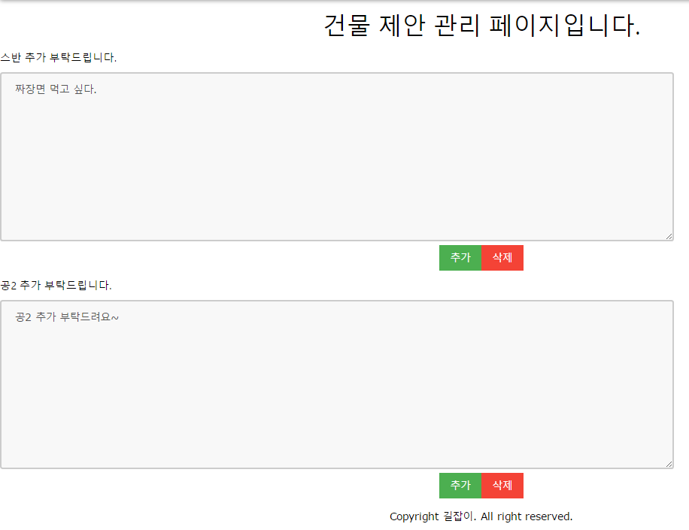
- 스크롤을 내리면 제안을 추가로 로드합니다.

건물 정보 관리
- 운영자 페이지 상단의 건물 정보 관리 탭을 클릭합니다.
- 건물 정보들이 나타납니다.
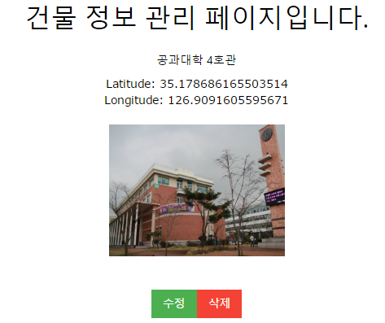

- 건물 정보를 수정 또는 삭제할 수 있습니다.

